测量螺线管的磁场
本实验的目的是学习测量交变磁场的一种方法，加深理解磁场的一些特性及电磁感应定律。
实验原理
1.有限长载流直螺线管的磁场
图1是一个长为2l，匝数为N的单层密绕的直螺线管产生的磁场。当导线中流过电流I时，由毕奥-萨伐尔定律可以计算出在轴线上某一点P的磁感应强度为
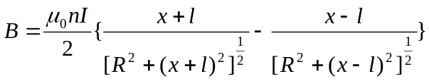 （1）
式中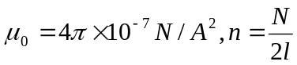为单位长度上的线圈匝数，R为螺线管半径，x为P点到螺线管中心处的距离。在SI单位制中，B的单位为特斯拉（T）。图1同时给出B随x的分布曲线。由曲线显示，在螺线管内部磁场近于均匀，只在端点附近磁感应强度才显著下降。当l>>R时，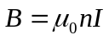与场点的坐标x无关，而在螺线管两端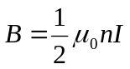为内部B值的一半。无限长密绕直螺线管是实验室中经常使用到的产生均匀磁场的理想装置。
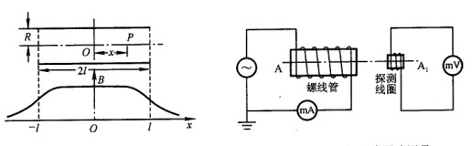
图1 螺线管的磁场 图2 探测螺线管磁场的原理
2.测线圈法测量磁场
本实验采用电磁感应原理测量直螺线管中产生的交变磁场。图2是实验装置的示意图。当螺线管A中通过一个低频的交流电流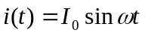时，感应电动势有效值V和磁感应强度B(t)有效值为B，满足如下关系: 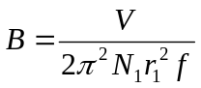 （2）
其中r₁是探测线圈的半径，f是交变电源的频率。在测量过程中如始终保持A和A₁在同一轴线上.
实验内容
- 研究螺线管中磁感应强度B与电流I和感生电动势V之间的关系，测量螺线管中的磁感应强度。
- 记录参数：螺线管A的半径R、长度2l、总匝数N，探测线圈A₁的半径r₁和总匝数N₁（参数由实验室给出）。
- 按图2接好线路。需要注意的是，本实验螺线管串联1欧姆的电阻，通过探测电阻两端电压，可以得到输出电流。
- A和A₁两个中心点的距离代表磁场场点坐标x，其值由装置中的直尺读出。
取x=0，低频信号发生器频率分别选取为f=4000Hz、2000Hz、1000Hz。调节信号输出使输出电流从10.0mA至40.0mA，每隔5.0mA记录相应的感生电动势V值。将数据列表表示，在同一张坐标纸上做出不同频率的V-I曲线进行比较，并对结果进行分析讨论。
（4）x=l，频率和电流分别取f=4000Hz、I=10mA；f=2000Hz，I=20.0mA；f=1000Hz，I=40.0mA，测出对应的V值。从测量结果中可以得出什么结论？
（5）从以上测量数据中取出x=0，f=1000Hz，I=40.0mA和对应的V值，再取x=l，f=1000Hz，I=40.0mA和对应的V值。分别用公式（1）和（2）计算出B值，并对得出的B值进行比较和讨论。
2. 测量直螺线管轴线上的磁场分布
- 仍按图2接线。取f=2000Hz，输出电流可设定为20mA, 当x=0时，记录下此时的V值。
- 移动探测线圈A₁，每隔2.0cm记录对应的V值，特别记下x=l时的V值。当x>10cm时，每1cm记录一次V值，直至x=21.0cm为止。
- 作出V(x)-x曲线，它是否就是相应的B(x)-x曲线？对曲线进行分析讨论。
- 计算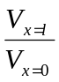是否等于1/2，为什么？
思考题
用探测线圈法测磁场时，为何产生磁场的导体中必须通过低频交流电流，而不能通过高频交流电流？

